一０六學年度第一學期計概(三)(四)家庭作業

- 請設計一C/C++程式，讀取文字檔案 (input.txt)，將其內所有的單字(word)，按照字母順序排列(不管大、小寫)，並計算該單字在該檔案中出現的總次數，及其出現的所有列數編號後，印出其結果。

【註】：文字檔案中的所有字皆為20個字元以內的英文單字，除空白間隔外，沒有其他標點符號。

例如：若輸入的檔案內容為：
this is an apple
This is a pen

輸出為： WORD TIMES LINE#
======================
a 1 2
an 1 1
apple 1 1
is 2 1, 2
pen 1 2
this 2 1, 2

- 請以C/C++程式語言撰寫一個樂透開獎與對獎的模擬程式。其功能要求如下：
程式一開始，顯示如下功能選擇表，供使用者選擇操作功能
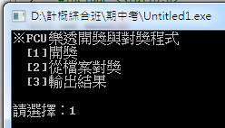

- 當使用者選擇[1]開獎功能後，則由電腦亂數產生七個介於1 ~ 43且不重複的對獎號碼；其中第七個號碼設為特別號。並顯示如下畫面，繼續操作選擇。
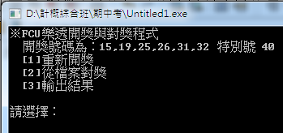

- 若使用者再度選擇[1]重新開獎功能時，則重覆(a)之動作，並將先前開獎號碼作廢。
- 若使用者選擇[2]從檔案對獎功能時，請先輸入對獎檔案名稱lotto_input.txt，再讀取該檔案內之買家選號資料，並進行對獎。lotto_input.txt檔案格式如下：
[No]._[num1],[num2],[num3],[num4],[num5],[num6]
[No].代表買家代號，後面接一個空白字元；[num1], … ,[num6] 為買家第1至第6個選購號碼。內容範例如下：
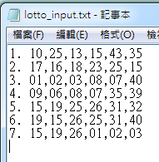
- 對獎時，由程式判斷讀取內容是否中獎，並於螢幕上顯示第幾組中了何種獎項。
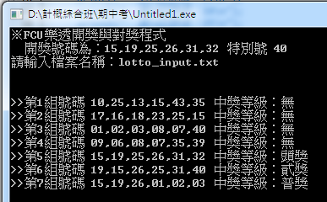
- 對獎時，不需考慮中獎號碼順序問題。
- 中獎獎項等級對照表如下：
對中號碼 | 中獎獎項等級(由大至小)
六個號碼全中(不含特別號) | 頭獎
五個號碼+特別號 | 貳獎
五個號碼(不含特別號) | 参獎
四個號碼+特別號 | 肆獎
四個號碼(不含特別號) | 伍獎
三個號碼+特別號 | 陸獎
三個號碼(不含特別號) | 普獎

- 若使用者選擇[3]輸出結果功能時，則將所有買家選號之對獎結果，根據組別由小至大排列，輸出至lotto_output.txt檔案內後，結束程式。lotto_output.txt檔案格式與內容範例如下：
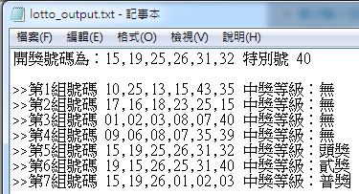

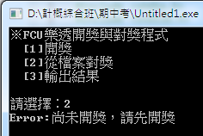
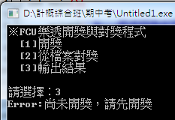
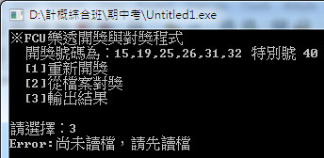
- 在尚未開獎前，若使用者先選擇了 [2]從檔案對獎 或 [3]輸出結果 功能選項時，則需分別顯示下列錯誤訊息，並回到主選單，重新選擇：
若使用者在尚未對獎前，先選擇[3]輸出結果 功能選項時，則需顯示下列錯誤訊息，並回到主選單，重新選擇。
- 請將上述三大選項功能(開獎、對獎、及輸出)寫成三個副程式來處理；且主、副程式之間的資料溝通，不得透過全域變數設定來達成。
- 假設某大考中心擬公開徵求自動閱卷系統的程式，以大幅提高閱卷速度與正確性。請根據以下的系統需求規格，以C/C++程式語言，幫忙設計出此系統吧！
- 此大考中心將提供檔名為A001.txt ~ A030.txt的受測者答案卡檔案若干份；但中間或有缺考同學，故會有缺漏之檔案(如A003.txt可能缺考)，亦即不會有完整的30份答案卡。
- 受測者答案卡的檔案內容，第一列為考生准考證號(由8個字元構成之字串，如：#1052001)，其後各列則由題號(Q01、Q02、…)與作答答案(A、B、C、D或空白)來組成 (注意：題號一定存在，但答案不一定會出現)。如圖一表示其中3張答案卡。
- 系統將提供一個標準答案檔(檔案名稱為StdAns.txt)，其內容由：題號、配分比率、與正確選項組成(如圖二StdAns.txt檔)，以供程式閱卷之用。
- 閱卷程式一開始即自動載入標準答案檔，並提供使用者操作選擇畫面(如圖三)，供使用者選擇執行功能。
- 當使用者選擇「開始閱卷」後，即陸續讀入每位學生之答案檔，進行比對閱卷；根據答案正確與否及各題配分比率評定成績(滿分100分)。
- 閱卷結束後，請將所有考生的閱卷結果，依准考證號由小至大排列後，儲存至檔案Result.txt內，並計算出全體學生之高標、均標、與低標成績，將結果附加在 Result.txt之最後。(Result.txt檔案之內容格式請參考圖四)。
- 當使用者選擇「顯示高標、均標、與低標成績」功能時，請將結果依如下圖五格式，顯示於螢幕上。顯示前，請先將畫面清除乾淨。
- 當使用者選擇「顯示依總成績排序後的結果」選項時，請將結果依如下圖六格式，顯示於螢幕上。顯示前，亦請先將畫面清除乾淨。

【備註】：
高標：以前百分之二十五的考生成績平均計算，不足一人不計。(如25位考生，則只計算前6位)。
均標：以全體考生成績之平均計算。
低標：以後百分之二十五的考生成績平均計算，不足一人不計。(如25位考生，則只計算後6位)

A001.txt 檔案 | A003.txt 檔案 | A011.txt 檔案
  #1052001
  Q01 | D
  Q02 | C
  Q03 | A
  Q04 | B
  Q05 | D
  Q06 | A
  Q07 | A
  Q08 | C
  Q09 | B
  Q10 | D
  #1052140
  Q01
  Q02 | B
  Q03 | D
  Q04 | A
  Q05 | C
  Q06
  Q07
  Q08 | B
  Q09 | A
  Q10 | C
  #1052089
  Q01 | A
  Q02 | A
  Q03 | C
  Q04 | B
  Q05
  Q06
  Q07 | D
  Q08 | C
  Q09 | C
  Q10
(圖一) 考生答案卡檔案之格式 (內容僅供參考，可自行設計)

StdAns.txt 標準答案檔
Q01 | 5 | D
Q02 | 5 | B
Q03 | 10 | A
Q04 | 15 | C
Q05 | 5 | C
Q06 | 20 | D
Q07 | 10 | D
Q08 | 15 | A
Q09 | 5 | B
Q10 | 10 | A

(圖二) 標準答案檔案之格式 (內容僅供參考，可自行設計)

操作功能選項
===========
- 開始閱卷
- 顯示高標、均標、與低標成績
- 顯示依總成績排序後的結果
- 結束執行

(圖三) 使用者操作選擇畫面

Result.txt 檔案內容格式 (XX 表示該生成績，整數)
#1052001 | XX
#1052002 | XX
#1052005 | XX
…..
….
#1052089 | XX
….
#1052140 | XX
…..
…..
高標 | XX.XX
均標 | XX.XX
低標 | XX.XX

(圖四) 最後成績檔 (內容僅供參考，非實際資料)

考生人數：XX人
高標：XX.XX 分
均標：XX.XX 分
低標：XX.XX 分

(圖五) 高標、均標、與低標結果之顯示畫面

准考證號 最後成績 名次
#1052089 XX 1
#1052001 XX 2
….

#1052346 XX x

(圖六) 總成績排序之顯示畫面 (內容僅供參考，非實際資料)

【程式其他要求條件】
- 除「結束執行」選項外，每一項操作功能均需寫成一函數副程式。
- 主/副程式之間的資料傳遞，不可宣告為全域變數。
- 作業繳交時，請將所有A001.txt ~ A030.txt，StdAns.txt，Result.txt，以及程式原始碼(Dxxxxxxx.cpp)打包成資料夾(資料夾請以個人學號及姓名命名之)一起提交。(不需將所有檔案壓縮)

- 請設計一C/C++之檔案異動程式；先讀取異動檔 (update4.txt) 內的資料來修正主檔 (master4.txt) 內容，並將最後的更新結果回存到主檔上。之後，再利用更新後的主檔案內容，計算各科成績平均及標準差，並將結果輸出到檔案 (dxxxxxxx_4.txt)中。主檔案、異動檔及輸出檔案格式請依照下列要求準備或設計：

主檔案格式：
- 每一列為一筆資料。每一資料項以空格分隔。
- 第一資料項為學號(ID) (字元，長度為8個字元，Key，按照順序排列、不得重複)。
- 第二資料項為計概成績 (0~100分之間的整數)。
- 第三資料項為計概實習成績 (0~100分之間的整數)。

異動檔格式：
- 每一列為一筆資料，每一資料項以空格分隔。
- 第一資料項為學號 (字元，長度為8個字元，Key，按照順序排列、不得重複)。
- 第二資料項為資料異動型態 (字元，+ 代表新增，- 代表刪除， * 代表更新)
- 第三資料項為計概成績 (0-100間的整數，-1 代表不更新)。
- 第四資料項為計概實習成績 (0-100間的整數，-1 代表不更新)。
- 新增時，若主檔中已經存在相同的ID時則不做處理，但須印出錯誤的異動資料，否則將異動資料加入主檔中。
- 刪除時，如果主檔案中沒有該ID時，則主檔不做處理，但須印出錯誤的異動資料，否則將主檔資料刪除。
- 更新時，如果主檔中沒有該ID時，主檔不做處理，但須印出錯誤的異動資料。如果主檔中存在相同的ID時，則將舊資料取代成新資料後輸出。(視第三、四資料項的註記而定)
- 異動檔的資料筆數不一定與主檔的資料筆數相同，但其內容均已依學號(ID)排序。

輸出檔案格式：(dxxxxxxx_4.txt)
- 輸出檔案請用個人學號命名。
- 每一列為一筆學生資料紀錄，每一紀錄內的資料項以空格分隔。
- 第一、二、三資料項與輸入格式相同。
- 第四資料項為二科總分 (整數，0~200間的整數)。
- 第五資料項為二科平均 (浮點數，四捨五入至小數點後第二位)。
- 當所有學生的資料輸出後，再輸出一列包含各科平均成績及全班總平均。(其中第一資料項印出“Avg.”，第二、三、四資料項分別為計概全班平均成績、計概實習全班平均成績及全班成績總平均。(浮點數，請四捨五入至小數點後第二位)
- 最後一列請印出各科標準差。(第一資料項印出 “Dev.”，第二、三資料項分別為計概及計概實習全班成績之標準差。(浮點數，請四捨五入至小數點後第二位)

例如： 主檔內容為：
1 100 80
2 90 50
4 30 60
5 40 30

異動檔內容：
2 - -1 -1
3 + 90 50
4 + 10 20
5 * 30 -1
6 - 20 90

更新後主檔案內容：
1 100 80
3 90 50
4 30 60
5 30 30

輸出： 錯誤：新增時主檔已經有相同ID 4
錯誤：刪除時主檔不存在ID 6

【註】：輸入檔案的資料筆數不一定，請勿使用陣列儲存處理。

- 請設計一C/C++程式，以亂數產生20位學生的英文姓名(8個英文字元)、微積分成績與計概成績(均為0~100之整數分數)。並計算出每位學生該二科的平均成績，存於同一個結構陣列(Structure array)中。之後，依其平均成績高低排列，並將其原始結構陣列，以及排序後之結構陣列的結果列印出來。

【註】：
(1) 英文姓名、微積分成績、計概成績均請利用亂數隨機產生。
(2) 必需將原始陣列傳遞到副程式中排序。
(3) 資料交換必需使用另一副程式處理，並且利用Call by address的方式完成。
(4) 學生英文姓名、微積分成績、計概成績、平均成績請以結構設計儲存。

- 請設計一C/C++程式，由使用者輸入2個一元多次方程式，並分別建構成兩個Linked List。之後，設計一功能界面，供使用者選擇執行兩多項式之相加或相乘計算，並印出運算結果。

【註】：
      - 多項式輸入為連續輸入下列格式：係數 次方
當輸入係數為0時表示多項式結束。
若輸入多個相同次方的係數時，則將這些係數相加成為該次方的係數。
例如 輸入 -3 1 3 3 1 1 1 0 0
表示多項式 3X³ -2X + 1 即 3X³ +(-3+1)X + 1

      - 多項式允許可不按次方大小順序輸入，但在多項式的 Linked List 中必須按照次方大小順序排列，也必須按次方大小順序印出。請自行撰寫程式處理。
      - 相加或相乘後的結果係數為零時，不可將此次方印出 (即必須從多項式Linked List中移除)。列印時使用下列格式印出，如上例：3X^3 -2X^1 + 1 則表示3X³ -2X + 1。

- 請設計一C/C++程式實作二維(two-dimensional)排序鏈結串列；程式要求如下：

- 程式開始時為一空串(Null list)。(如Fig.(1))
- 讓使用者按任意鍵(自行定義)後，由程式自動亂數產生一個介於1~999之間的整數，將此亂數依尾數(個位數)分組串連。(如Fig.(2)，產生的亂數為123，且串列中初始並沒有尾數為3的組別，則建立一個尾數為3的組別後，將此亂數123按適當位置(即依序)串連於此組別內)
- 不斷重複步驟2，將不重複產生的亂數依分組由小到大排列後串接起來，直到結束程式。(範例Fig.(3)，意謂若之後產生的亂數順序為3、223、125時，則將3、223加入原有的組別3串列中，而125則創建一個新組別5後再存於此串列中)

【註】：
- 此題需利用鏈結串列(Linked list)和函式副程式 設計。
- 若產生的亂數已存在於串列中，則告知使用者訊息後不做任何新增動作。
- 此程式需循環執行，直到使用者結束此程式。

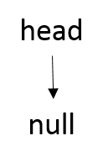  Fig.(1) | 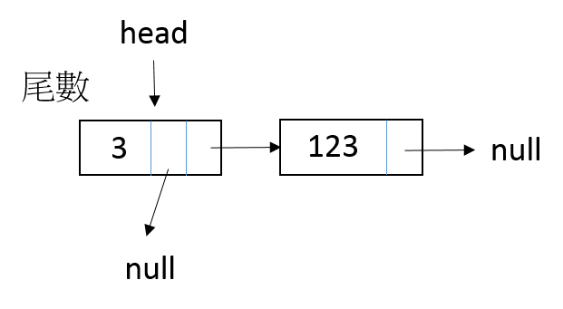 Fig.(2)
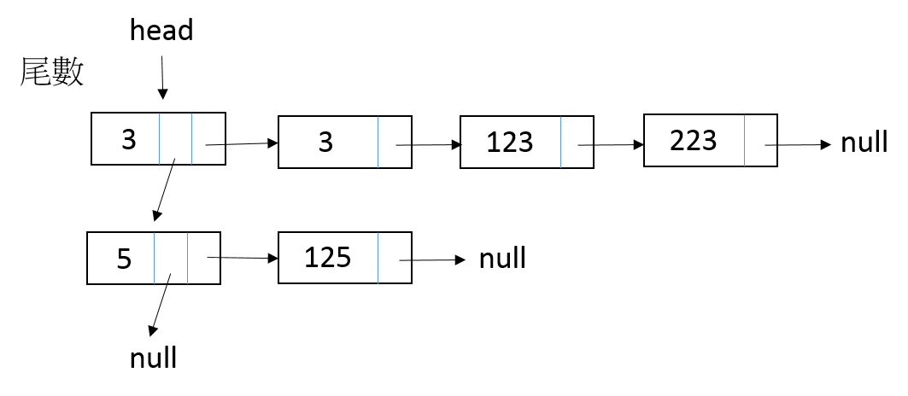 Fig.(3)

- 在32位元的個人電腦中，長整數之最大值是2147483647(10位數)。但在諸如國家財政預算的應用環境中，由於數值龐大(常以兆為單位；13位數)，則無法以標準資料型態表示之。有一種方式可以表現此種資料，那就是利用鏈結串列(Linked List)；並假設每一節點(node)代表一位數，如此則可利用該結構執行一些需要的運算，並列印出其結果。例如下面圖例即簡單顯示出兩個數值9535與638，分別以鏈結串列表示後，並執行加法或減法運算之結果。

1
進位：
0
1
0
1
3
5
9
5
7
6
3
8
3
0
1
+)
ptr1
ptr2
ptr3
1

請設計一C/C++程式，合乎下列要求條件：
- 輸入兩個未知位數大小的整數值 (注意：輸入的整數可能超過 int 所能表示的最大值)，分別將其傳入createlist()函數中，建構出兩個如上結構之鏈結串列 (ptr1 & ptr2)後，傳回主程式應用。(個位數請建於第一個節點上)
- 撰寫一函數addition( )，由主程式接收兩個原始鏈結串列 (ptr1 & ptr2)，並執行加法計算後傳回結果之鏈結串列 (ptr3)。(本題不可以利用輸入之整數值直接計算，如：sum=num1+ num2，需採用上述鏈結串列方式處理計算) (注意：執行加法時應考慮有可能第一個鏈結串列長度較長，亦有可能第二個鏈結串列長度較長的情形)
- 撰寫一函數listing( )，可列印出其原始輸入之數值及加法後之結果大小。(本題不可以將輸入之原始整數值或結果直接印出，須透過鏈結串列來列印)。(提示：可利用建構反轉串列(inverted linked list)後再列印)

【註】：反轉串列即指所有的串列指標均反向指引，串列名稱指標則指向原始串列的最後一個節點。

